제12회 DB GAPS 투자대회
투자계획서

팀명: 연크크
팀원: A · B · C

1. 투자철학

1.1 핵심 원칙: 헤게모니에 투자한다
저희 팀의 투자철학은 DB증권(구 동부증권) 리서치 『투자의 定石』(2011·2016)의 헤게모니 이론을 ETF 단위 산업·국가 분석에 적용하는 것입니다. 헤게모니란 특정 산업의 공급자가 수요 대비 공급 우위를 바탕으로 가격전가력을 행사하는 상태를 의미하며, 이 구간에서는 영업이익 증가율이 매출 증가율을 초과하는 영업레버리지 효과가 발생하여 EPS와 PER Multiple을 동시에 끌어올립니다. 저희 팀은 이 원리를 대회 구성에 맞추어 ETF 단위에 적용하여, 이익 컨센서스 방향성·글로벌 자금 흐름·수급 구조를 통해 헤게모니 국면을 판단하고 투자할 계획입니다.
이때 헤게모니는 단순한 점유율 1위가 아닙니다. 특정 기업이 기술, 공급망, 수요, 가격 결정력, 자본 유입, 시장 기대의 중심으로 이동하는 과정이며, 국가 차원에서는 산업 경쟁력과 정책 방향, 글로벌 유동성의 수혜 구조 속에서 상대적 우위를 확보하는 흐름을 의미합니다. 따라서 숫자를 정적으로 보기보다, 어떤 주체가 구조적으로 유리한 위치를 선점하고 있는지, 그리고 그 우위가 실적과 밸류에이션에 어떻게 반영될지를 복합적으로 판단할 것입니다.
이 과정에서 다음 세 가지를 순차적으로 확인하고 포트폴리오를 구성할 것입니다. 첫째, 거시 환경과 유동성, 경기 사이클을 통해 어느 국가와 산업에 우호적 바람이 부는지 판단합니다. 둘째, 그 안에서 기술력, 생산능력, 고객 기반, 공급망 지위, 가격 협상력 등으로 헤게모니를 강화하는 산업을 선정합니다. 셋째, 그 주도권이 실제 이익 개선과 시장 기대의 상향으로 연결되는지를 확인합니다. 즉, 헤게모니를 가진 섹터를 찾는 데서 멈추지 않고, 그것이 시장의 중심이 될 때 투자를 진행할 것입니다.

1.2 구조적 헤게모니(Structural Hegemony)
『투자의 定石』(2011·2016)에서의 헤게모니는 공급 구조조정 이후 수익성이 회복되면 자본이 유입되고 경쟁자가 재진입하며 자연스럽게 소멸하는 일시적 구조입니다. 저희 팀은 공급 제약의 원인 자체가 구조적이어서 쉽게 해소되지 않는 유형을 '구조적 헤게모니(Structural Hegemony)'로 재정의하며, 이를 대회 기간 동안 시장에 적용하는 핵심 프레임으로 삼을 것입니다.
(예시)
구분 | 유형 1 기술 진입장벽형 | 유형 2 산업 기피형 | 유형 3 기술·사이클 복합형
대표 섹터 | AI 반도체(HBM·파운드리) | 전력인프라, 원자력, 방산 | 한국 조선
공급 제약 원인 | 기술 난이도로 경쟁자 진입 불가 | 구 산업 인식으로 플레이어 이탈 | 기술 격차 + 장기 침체로 경쟁자 퇴장
수요 폭발 계기 | 빅테크 CapEx 경쟁 가속 | AI 전력 수요·교체주기 도래 | 선박 20년 교체주기 + 친환경 규제
3국면 트리거 | 기술 격차 축소·자체 칩 대체 | 신규 설비 복원·수요 둔화 | 수주 급감·중국 기술 추격

이 세 유형의 공통점은 단순히 자본이 유입된다고 해서 단기간에 경쟁자가 진입할 수 없다는 점입니다. 그 결과 가격전가력이 장기간 유지되고 2국면이 전통 헤게모니보다 오래 지속될 수 있습니다.

1.3 헤게모니 4국면 판단 기준
ETF 단위 국면 판단의 핵심 지표는 세 가지입니다.
- 해당 섹터를 대표하는 상위 기업들의 이익 컨센서스 방향성(상향·하향)
- 해당 ETF 또는 섹터로의 글로벌 자금 유입·유출 흐름
- 섹터 내 대표 기업들의 가격전가력 유지 여부로, 이는 분기 실적 발표 시 영업이익률 추이로 확인
세 지표가 동시에 긍정적일 때 2국면으로 판단하며, 하나 이상이 부정적으로 전환되면 3국면 진입 가능성을 검토합니다.

국면 | 명칭 | ETF 적용 판단 기준
1국면 | 씨앗기 | 이익 컨센서스 상향 전환 탐색. 섹터 자금 유입 미확인. 편입 유보, 관찰
2국면 | 황금기 | 핵심 편입 구간. 섹터 대표 기업 영업이익률 상승 추세 + 이익 컨센서스 상향 + 글로벌 자금 유입 동시 확인 시 비중 확대
3국면 | 출구기 | 이익 컨센서스 하향 전환 또는 자금 유출 감지 시 비중 축소.
4국면 | 무관심기 | 신규 편입 금지. 이익 컨센서스 상향 전환 + 자금 유입 재개 확인 전 대기

1.4 매크로 분석 방법론
그리고 헤게모니 국면 판단에 앞서 매크로 분석을 상위 프레임으로 활용합니다.
- 명목 EPS 증가율(실질 GDP 성장률 + PCE 인플레이션)으로 지수 방향성을 설정
- 미국 2년물·10년물 금리 조합으로 경기 국면을 판별
- 주식·채권·달러·금·원자재 5자산 간 관계로 시장 심리와 자금 흐름을 독해
세 가지 분석의 방향성이 일치하는 확장·회복 국면에서는 시장 전반의 이익 성장이 뒷받침되므로, 구조적 헤게모니를 보유한 섹터의 초과이익 효과가 더욱 극대화됩니다. 반대로 방향성이 엇갈리는 불확실 구간에서는 매크로 노이즈가 섹터 판단을 왜곡할 수 있어 위험자산 비중을 보수적으로 유지합니다.

1.5 섹터별 구조적 헤게모니 발동 조건
저희 팀은 구조적 헤게모니가 발동하고 있거나 발동 조건이 형성 중인 모든 자산군을 편입 대상으로 열어둘 예정입니다. 현재 국면 판단은 운용 시작 시점 기준으로 조사한 뒤 내린 결론입니다.

섹터 | 유형 | 현재 국면 | 편입 전환 조건
국내·해외 반도체 | 기술 진입장벽형 | 2국면 | 주요 편입 대상. 영업이익증가율 > 매출증가율 분기마다 확인
로봇 | 기술 진입장벽형 | 1국면 | 국내 로봇 기업 수주 가시화 및 분기 흑자 전환 등의 확인 필요
조선 | 기술·사이클 복합형 | 2국면 말미 | 현재 편입 대상이긴 하나 수주잔고 유지 + 가격전가력 확인
방산·우주 | 산업기피+기술장벽 | 1~2국면 | 현재 편입 대상. 수주잔고 매출 전환 속도 모니터링
AI 전력인프라 | 산업 기피형 | 2국면 말미 | LTA 계약 확대 + 이익 컨센서스 상향 확인 등의 확인 필요
원자력 | 산업 기피형 | 1국면 | 체코 원전 공급계약 서명 + 수익성 가시화 등의 확인 필요
헬스케어·바이오 | 기술 진입장벽형 | 1국면 | 연준 금리 인하 전환 + 이익 컨센서스 상향 등의 확인 필요
2차전지 | 기술·사이클 복합형 | 1국면 탐색 | 배터리 3사 분기 흑자 전환 + ESS 북미 생산 개시 확인 필요
인도(Nifty50) | 국가 성장 사이클 | 1국면 말미 | 유가 안정화+ 이익 컨센서스 상향 확인 시 검토
미국 배당·금융 | 금리 사이클 수혜 | 대기 | 연준 금리 인하 전환 확인 시 조건부 편입 검토
중국 관련 | — | 4국면 혼재 | 내수 회복 가시화 + 이익 컨센서스 상향 전환 확인 시

1.6 단기 운용 원칙 (2026.06 ~ 08)
- 2국면 확인 자산 집중: 이익 컨센서스 상향·자금 유입·구조적 제약 유지가 동시에 확인되는 자산군에 위험자산 비중을 집중합니다.
- 이벤트 드리븐 활용: FOMC·빅테크 실적·CapEx 가이던스·BOJ 금리 결정 등 단기 촉매를 사전에 파악하여 포지션 조정의 기준으로 활용합니다.
- 단계적 대응 원칙: 헤게모니 2국면이 유지되는 한 거시경제 노이즈나 기술적 조정 구간은 핵심 자산을 추가 매수하는 기회로 활용합니다. 단, 3국면 전환 트리거(이익 컨센서스 하향·자금 유출·구조적 장벽 훼손)가 명확히 감지될 경우에는 위험자산 비중을 축소하기 시작하며 안전자산 비중을 늘립니다.
- 철학 우선 원칙: 단기 시장 분위기가 구조적 헤게모니 판단과 충돌할 경우, 구조적 헤게모니 프레임을 상위 기준으로 유지하고, 시장이 과열될 경우 위험 자산 비중 축소를 검토합니다.

2. 자산군별 시장전망
이하의 시장전망은 2026년 4~5월 기준 확인 가능한 데이터를 바탕으로 작성하였습니다. 불확실한 내용은 '추정' 또는 '전망'으로 명시하였습니다.

2.1 매크로 환경
미국 연준은 기준금리 3.50~3.75%를 세 차례 연속 동결하였습니다. 중동 전쟁으로 유가가 전쟁 전 대비 약 30% 상승하며 인플레이션 재점화 우려가 커졌고, 명목 EPS 증가율(실질 GDP 1.9% + PCE 3.0~3.4%) 기준 미국 기업 이익의 방향성은 (+)를 유지하고 있습니다. S&P500은 2026년 5월 7,000pt를 돌파하며 사상 최고치를 이어 나가고 있습니다.
한국은 반도체 수출 호조로 2026년 GDP 성장률 2.5%, 기준금리는 2.5%지만 인상이 예상됩니다. 일본은 BOJ 6월 금리 인상 확률 80%로 30년 디플레이션 탈출→인플레이션 전환이 진행 중에 있습니다. 중국은 부동산 침체·디플레이션 심리 고착으로 4.5% 성장에 그칠 전망이며, 인도는 RBI 금리 인하 사이클과 China+1 수혜로 6.5% 고성장을 이어나갈 것으로 예상됩니다.
이상을 종합하면 명목 EPS 성장률은 약 4.9~5.3%로 위험자산 확대 기조를 지지하나, 고금리 환경에서 EPS 성장이 금리 부담을 압도하는 섹터로 자본이 집중되는 선별적 강세 국면이 전개될 것으로 판단합니다.

2.2 위험자산
(1) 국내주식 — 선별 집중
국내주식 투자에서 핵심 전제는 선별 집중입니다. 삼성전자·SK하이닉스를 제외한 KOSPI의 PER 밸류에이션은 5월 22일 종가 기준 21.7배로 5년 PER 밴드에서 +2표준편차를 상회하고 있습니다. 고금리 환경에서 고밸류에이션 부담을 안은 나머지 시장보다, EPS 성장이 확실한 구조적 헤게모니 섹터로 자본을 집중할 예정입니다.
반도체 섹터는 HBM 기술 장벽으로 인해 글로벌 공급이 소수 기업에 집중되어 있는 가운데, 빅테크 CapEx 수요가 지속되면서 섹터 전반의 이익 컨센서스가 지속적으로 상향 조정되고 있습니다. AI 사이클이 진행되면서 각 단계에서 가장 부족한 자원을 가진 공급자가 헤게모니를 쥐는데, 2026년부터는 로직칩과 메모리가 다시 핵심 병목으로 부상하고 있습니다. LTA(장기공급계약) 본격화로 실적 가시성과 지속성이 확보되고 있으며, 이는 메모리 기업들의 밸류에이션 산정 기준을 PBR에서 PER로 전환시키는 움직임으로 이어지고 있습니다. 이익의 규모·성장 속도·질·지속성·기술적 중요성이 모두 충족되면서 메모리는 시클리컬 주식에서 퀄리티 주식으로 전환되는 중대한 기로에 진입했으며, 한국에서도 조선·방산·변압기 섹터들이 시클리컬에서 퀄리티로 바뀌면서 EPS 상승과 멀티플 리레이팅이 동반된 장기 상승 사이클이 나온 바 있습니다. 이 구조가 유지되는 한 반도체 섹터 ETF는 운용 기간 중 핵심 편입 포지션으로 유지합니다.
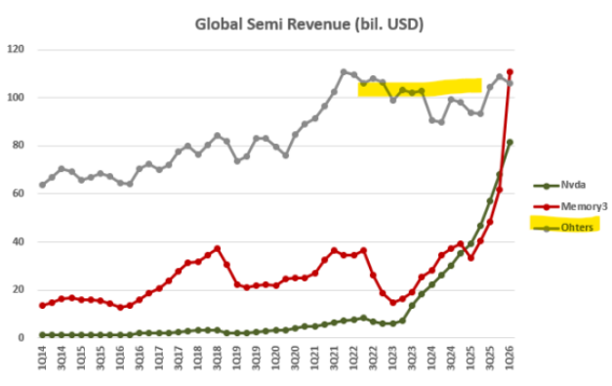
위 그래프는 반도체 기업들의 분기별 반도체 출하액을 NVDA, Memory3개 기업(삼성전자, SK하이닉스, 마이크론), Others(나머지 기업) 별로 나타낸 것입니다. 전체 반도체 시장에서 엔비디아와 최근 메모리 3사의 매출이 크게 상승중이고, 나머지 기업들은 flat한 상황입니다. AI 섹터의 투자에서 메모리와 엔비디아의 헤게모니를 엿볼 수 있는 그래프입니다. 결국, 한국 시장의 성장은 두 기업 삼성전자, SK하이닉스의 상승에 힘입은 상승이라고 할 수 있습니다. 과거에 비해 메모리가 창출할 수 있는 부가가치가 크게 상승한 것이며, 이는 추론 AI의 수요에 바탕한 것이다. 현재 해당 기업들이 헤게모니를 쥐고 있는 것입니다.
또한 이들 기업은 금리 상승 이슈에도 상대적으로 안전한 편입니다. 현재 시장은 금리를 지속적으로 바라봐 주어야 합니다. 금리가 높은 상태에 있으며, 금리가 상승하면 할인율이 높아져 미래 수익의 현가화한 현재 주식 가치가 하락하게 됩니다. 또한, AI CAPAX 투자를 담당하고 있는 빅테크의 자금조달이 어려워집니다. 강력한 AI 인프라 투자(CAPEX)와 기업 이익(EPS) 성장이 고금리 부담을 방어 중이 상황인데, 금리 충격이 온다면 해당 벨류체인들의 멀티플이 압축될 것입니다.
메리츠 증권에 따르면, 삼성전자와 하이닉스 제외 온기 확산 여부는 금리 상황에 따라 하반기에도 이어질 고금리 환경에 고멀티플 주식에 대한 챌린지는 이어질 것으로 전망합니다. 저평가 된 것으로 보는 삼성전자, SK하이닉스를 제외한 나머지 시장은 고금리 환경에서 고밸류에이션 우려를 소화하는 것이 필요합니다. 삼성전자, SK하이닉스를 제외한 KOSPI 순이익 중 더블카운팅된 이익을 제외한 나머지 KOSPI의 PER 밸류에이션을 계산해보면 5월 22일 종가 기준 21.7배로 5년 PER 밴드에서 +2표준편차를 상회합니다. 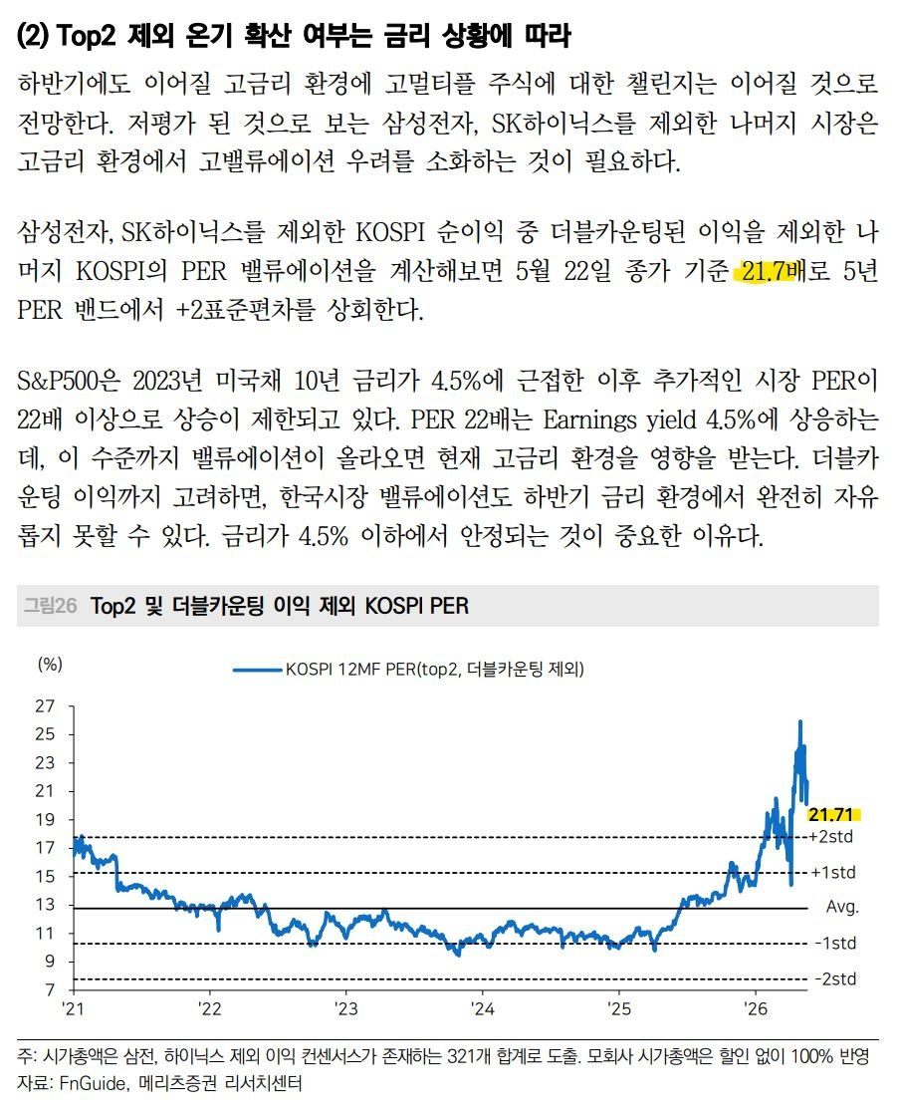
이렇다 보니 금리 상승을 압도할 만큼 EPS(주당순이익)가 확실히 올라가는 핵심 기업(국가)로 자산이 쏠리게 됩니다. AI 인프라 기업(특히 메모리 기업)들은 여기에 해당하며, 역설적으로 금리 상승 이슈에도 어쩌면 가장 안전할 수 있는 선택이 될 수 있습니다.

아래 섹터 또한 현재 시장의 헤게모니를 쥐고 있습니다.
기판 및 MLCC : 기판과 MLCC는 AI 시대에 단순 범용 부품이 아니라, 고성능 반도체가 제대로 작동하기 위해 필요한 핵심 인프라 부품입니다. 기판은 반도체와 부품을 연결해 고속 신호와 전력을 전달하는 기반이고, MLCC는 전압을 안정화하고 노이즈를 제거해 시스템의 안정성을 높입니다. AI 서버, AI PC, AI 스마트폰, 로봇과 같이 고전력·고집적 기기가 확산될수록 이들 부품의 중요성은 더 커질 수밖에 없습니다.
특히 데이터센터는 대당 사용량이 많고, AI 기능이 로컬 디바이스까지 확산되면 스마트폰과 PC처럼 수십억 대 시장에서도 탑재량 증가가 나타날 수 있습니다. 게다가 고사양 기판과 MLCC는 기술 진입장벽이 높아 상위 업체 중심의 과점 구조가 형성되어 있어, AI 확산의 구조적 수혜가 반도체뿐 아니라 이들 부품 업체로도 이어질 가능성이 높다고 판단합니다.
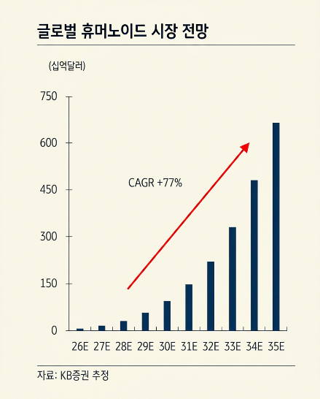
전력 : AI는 결국 전기를 먹는 산업이고, GPU 성능이 아무리 좋아도 전력의 생산, 변환, 송배전, 보호 시스템이 따라오지 못하면 데이터센터 증설은 현실화될 수 없스빈다. 실제로 AI CAPEX의 흐름은 반도체 투자만으로 끝나지 않고, 데이터센터 전력 인입, 변압기, 배전반, 고압기기, HVDC, 전력 효율화 설비로 빠르게 이어지고 있습니다. 전력섹터의 헤게모니 측면에서 강점은 다음과 같습니다. 첫째, 수요가 단순 경기민감이 아니라 구조적이라는 점입니다. AI 데이터센터 증설, 노후 전력망 교체, 신재생 확대, 전력 전자화는 모두 일시적 유행이 아니라 수년간 이어질 설비투자 사이클입니다. 둘째, 공급이 생각보다 빠르게 늘기 어렵다. 고압 전력기기와 초고압 송전 장비는 인증, 납기, 고객 신뢰, 프로젝트 수행 경험이 중요해 아무 기업이나 진입할 수 없습니다. 셋째, 고객 입장에서 실패 비용이 매우 크기에, 가격보다 검증된 공급자를 선호하게 됩니다. 이 조합은 결국 상위 업체의 수주 경쟁력, 마진 방어력, 멀티플 프리미엄으로 이어집니다.
로봇 : 현 시점에서 TAM이 가장 큰 미래 산업이라고 생각합니다. 에이전틱 AI의 시대가 지나면, 다음 헤게모니는 피지컬 AI로 넘어갈 것입니다. 한국 시장에서 로봇은 단순 테마가 아니라, 국내 대기업들은 이미 제조 자동화, 물류 자동화, 휴머노이드, 협동로봇, 자율주행 기반 이동체 등에 전략적으로 투자하고 있습니다. 현대차는 탄탄한 HW제조능력을 바탕으로 연 3만대의 아틀라스 생산 비전을 밝혔습니다.
다만 위 세 섹터의 문제는 벨류에이션 그리고 미래가 실현되기까지의 시간입니다. 섹터 전체의 벨류에이션보다 섹터별로 시가총액이 크고 영향력이 높은 대표주식의 벨류에이션을 통해 섹터간 비교를 진행했습니다.
보고서 작성일 (5/28) 기준 삼성전자, SK하이닉스의 26년 fwd P/E가 7배 수준인데, 삼성전기의 26년 fwd P/E가 100배 넘어가고, LS ELECTRIC의 fwd P/E가 78배입니다.(네이버 증권 컨센서스 반영) 엄청난 멀티플 상향이 이루어진 것인데, 시장 충격이 일어난다면 멀티플 하락이 굉장히 크게 동반될 수 밖에 없습니다. 그렇기에 조정이 없는 현재 상황에서 진입하기에는 쉽지 않고, 추후 시장에 어떤 트리거로 인한 큰 조정이 발생하고 매력적인 가격까지 멀티플 하락이 이루어질 시에 비중을 확대할 것입니다.
또한, 현대차의 26년 fwd P/E는 위 기업들보다 저렴한 17배입니다. 다만, 아직은 완성차 기업으로 시장이 평가하고 있고, 로봇으로 매출이 실현되기까지 시간이 꽤 남아있습니다. 포트폴리오를 운영해서 평가하는 기간이 2년 이상이라면 현재 해당 주식을 매입해 매출실현까지 기다려볼 유인이 존재하지만, 3개월이라는 적은 기간을 고려하면 이들 기업을 매수할 유인은 결국 가격이 매력적일 때 라고 봅니다.
방산 섹터는 방산 4사의 합산 수주잔고가 120조 원을 초과하며 향후 4~5년치 일감을 확보한 상태에서, 수주의 매출 전환이 본격화되는 구간에 진입하였습니다. 수주잔고가 매출로 인식될수록 섹터 전체의 영업이익률이 개선되는 구조로, 방산 섹터 ETF의 이익 컨센서스 상향이 지속될 것으로 전망합니다.
조선 섹터는 3~4년치 수주잔고를 바탕으로 가격전가력이 유지되는 2국면이 운용 기간 중 지속될 것으로 판단합니다. 고부가가치 선박 중심의 수주 구조가 섹터 전반의 이익률을 끌어올리고 있으며, 신규 수주 동향과 글로벌 해운 운임 방향성을 통해 3국면 진입 여부를 지속 모니터링합니다.
원자력 섹터는 후쿠시마 이후 장기간 기피 산업으로 분류되며 공급망과 플레이어가 축소된 상태에서, AI 데이터센터 전력 수요와 탄소중립 정책이 맞물리며 수요가 빠르게 증가하고 있습니다. 섹터 ETF 단위에서 이익 컨센서스 상향이 완전히 가시화되지 않아 현재는 1국면 말미로 판단하며, 체코 원전 공급계약 등을 핵심 트리거로 보고 모니터링합니다.
2차전지 섹터는 현재 배터리 3사 전체가 영업적자를 기록 중으로 섹터 이익 컨센서스의 하향 압력이 지속되고 있습니다. 다만 북미 ESS 수주잔고 확대와 하반기 흑자 전환 기대가 공존하는 구간으로, 배터리 셀보다 소재·부품 중심의 기술 장벽이 먼저 반응할 수 있음을 감안하여 분기 흑자 전환 확인 등의 호재가 발생할 시 섹터 ETF 편입 전환을 검토합니다.
헬스케어·바이오 및 로봇 섹터는 중장기 구조적 성장 가능성이 있으나 현재 국내 관련 ETF의 AUM 규모가 소규모에 그쳐 유동성 제약이 존재하고, 이익 가시화 이전 단계로 판단합니다. 이익 컨센서스 상향 전환과 섹터 자금 유입이 동시에 확인되는 등의 움직임이 있을 시 편입을 검토합니다.

(2) 해외주식 — 기술 진입장벽형 구조적 헤게모니
해외주식 편입의 핵심 근거는 AI 인프라 투자 사이클이 만들어낸 기술 진입장벽형 구조적 헤게모니입니다. 빅테크 4사의 2026년 합산 CapEx는 7,250억 달러로 확대 발표되었으며, 이 수요는 HBM·첨단 파운드리 공정이라는 기술 장벽으로 공급이 제한된 AI 반도체 섹터로 집중되고 있습니다. TSMC의 총마진율 66.2% 달성과 엔비디아의 연속적인 가이던스 초과는 이 섹터의 이익 컨센서스가 지속적으로 상향되고 있음을 보여주는 근거이며, 이것이 해외 AI·반도체 지수 및 섹터 ETF를 핵심 편입 대상으로 삼는 이유입니다. 이 구조는 글로벌 패시브 자금의 수급 구조와도 연결됩니다. 모건스탠리에 따르면 MSCI 신흥국(EM) 지수에서 대만과 한국의 합산 비중은 역대 최고인 약 48%에 달하며, MSCI EM을 주요 주식 지수 중 반도체·IT에 가장 치우친 지수로 만들었습니다. 전 세계 신흥국 ETF에 자금이 유입될 때마다 한국·대만 반도체로 패시브 자금이 자동 집행되는 구조로, 헤게모니 국면 판단의 핵심 지표인 '글로벌 자금 유입'의 구조적 근거가 됩니다.
다만, 주가 측면에서의 헤게모니는 빅테크보다 AI 인프라 공급 기업에 더 강하게 형성되어 있다고 판단합니다. 현재 빅테크는 막대한 CapEx를 통해 AI 경쟁력을 확보하고 있지만, FCF의 상당 부분이 투자에 재투입되며 과거와 같은 자사주 매입 중심의 주주환원 여력은 약화되고 있습니다. 반면 NVIDIA와 메모리 기업은 이 CapEx의 직접 수혜를 받으며 공급 부족·가격결정력·실적 가시성을 동시에 확보하고 있습니다. 따라서 해외주식에서는 빅테크 전반보다 AI 인프라 핵심 기업 중심의 선별적 접근이 더 유효합니다.
미국 전력인프라는 산업 기피형 구조적 헤게모니의 1국면 말미로 판단합니다. AI 데이터센터 전력 수요 급증으로 EIA는 2026년 미국 총 전력 소비가 역대 최고인 4조 2,830억 kWh에 달할 것으로 전망하였고, 대형 변압기 리드타임은 최대 4년까지 늘어난 상황입니다. 이 섹터의 헤게모니 강점은 세 가지입니다. 첫째, 수요가 단순 경기민감이 아닌 구조적입니다. AI 데이터센터 증설, 노후 전력망 교체, 신재생 확대는 수년간 이어질 설비투자 사이클입니다. 둘째, 공급이 빠르게 늘기 어렵습니다. 고압 전력기기는 인증·납기·고객 신뢰·프로젝트 수행 경험이 중요해 아무 기업이나 진입할 수 없습니다. 셋째, 고객 입장에서 실패 비용이 매우 커 가격보다 검증된 공급자를 선호합니다. 다만 전력인프라 섹터 ETF 단위에서 이익 컨센서스 상향이 완전히 가시화되지 않아 현재는 관찰 단계를 유지하며 LTA 계약 확대 시 편입 전환을 검토합니다.
미국 헬스케어·바이오 섹터는 GLP-1 비만치료제가 특허 진입장벽을 바탕으로 글로벌 Top 매출 약품으로 등극하며 기술 진입장벽형 구조적 헤게모니의 초기 신호를 보이고 있습니다. 다만 현재 금리 동결 환경이 바이오 섹터 밸류에이션을 억누르고 있어 연준 금리 인하 전환이 확인되는 시점에 편입을 검토합니다.
미국 배당·금융 섹터는 현재 금리 동결로 억눌려 있으나, 연준 인하 전환 시 수혜 구조가 명확합니다. Bear 시나리오 또는 3국면 전환 시 위험자산 내 방어적 완충 포지션으로 활용할 수 있어 편입 대상으로 열어두고 있습니다.
인도 Nifty50은 RBI 금리 인하 사이클, China+1 수혜, 제조업 이전이라는 구조적 성장 드라이버를 보유하고 있으며 IMF는 2026년 성장률을 6.5%로 전망하였습니다. 다만 에너지 수입 의존도 88%라는 구조적 취약점으로 유가 상승 시 이익 컨센서스 하향이 연쇄적으로 나타날 수 있어, 유가 안정화 확인 후 편입을 검토합니다.

2.3 안전자산
현재 채권시장은 과거와 같은 구조적 강세 국면과는 성격이 달라졌습니다. 과거에는 중국의 디플레이션 수출과 글로벌 분업체계를 바탕으로 물가와 금리가 구조적으로 낮아지는 환경이 유지되었습니다. 그러나 지금은 공급망 재편, 지정학 리스크, 보호무역 강화, 재정지출 확대가 동시에 나타나며 세계 경제는 과잉 저축이 금리를 낮추던 국면에서 과잉 부채와 재정 팽창이 장기금리의 하방을 제약하는 국면으로 이동하고 있습니다. 미국의 2026년 재정적자는 1.8조~2조 달러 수준으로 미 국채 10년물 금리의 박스권 상단이 열릴 수 있으며, 무디스의 미국 신용등급 하향(Aaa→Aa1) 이후 장기채 금리의 구조적 상방 압력도 지속되고 있습니다. 이에 따라 장기채 전반을 광범위하게 편입하기보다는 듀레이션을 짧게 관리하며 금리 상승 위험에 덜 노출되는 전략이 적절하다고 판단합니다.

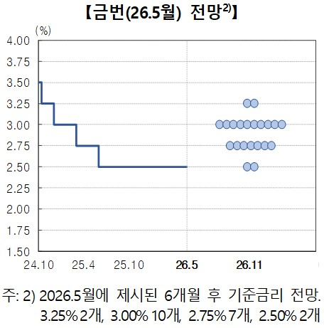
따라서 금리연계형·초단기채권이 저희 팀이 활용할 핵심 안전자산입니다. CD금리·MMF 연계 ETF는 듀레이션이 사실상 0에 수렴하여 금리 상방 압력 구간에서도 원금 손실 없이 일별 복리 수익을 제공합니다. 금리 인하가 본격화되기 전까지는 짧은 듀레이션으로 유동성을 유지하면서 향후 더 매력적인 자산 가격 조정에 대응할 수 있는 선택지로, 변동성 방어와 기회 대기 자금의 성격이 가장 강한 안전자산입니다. 3국면 트리거가 발생하고 위험 자산의 변동성이 커지는 것이 확인된다면 위험자산 비중을 즉시 축소하고 안전자산 비중을 확대할 예정입니다. 2026년 5월 28일 한국은행 금통위는 기준금리를 현행 2.50%로 동결하였으나, 함께 공개된 점도표에서 위원들의 6개월 후 기준금리 전망이 3.25% 2개, 3.00% 10개, 2.75% 7개, 2.50% 2개로 집계되어 매파적 방향으로 급격히 전환됐습니다. 이는 연내 금리 인상 가능성이 시장 기대보다 빠르게 현실화되고 있음을 의미합니다. 국내채권은 이 인상 신호가 가격에 선반영되기까지 적극적 매수 유인이 낮아진 상황입니다. 국내 단기 국고채는 소규모 보완 편입에만 한정하여 활용할 계획입니다.

2.4 FX 및 원자재
원/달러 환율은 2026년 5월 기준 약 1,500원대에서 거래되고 있으며, 미국 금리 동결 지속과 중동 전쟁발 유가 상승이 달러 강세 압력을 유지하는 환경입니다. 원자재는 중동 분쟁으로 WTI 원유가 전쟁 전 대비 약 30% 상승하였으며, 금은 글로벌 불확실성 확대로 안전자산 수요가 지속되고 있습니다. 최근 시장에서는 귀금속에서 비철금속으로 자금이 이동하는 조짐이 나타나고 있으며, 그 중심에는 AI 인프라, 전력망 투자, 전기화 수요가 자리하고 있습니다. 특히 구리는 데이터센터, 송배전, 재생에너지, 전기차에 공통적으로 들어가는 핵심 금속으로, 단순 경기민감 자산이 아닌 AI 시대의 실물 인프라 병목을 반영하는 구조적 수요가 확인되고 있습니다. 원유는 결국 호르무즈 해협 운행이 재개되면 감소유인이 발생합니다. 원유 현.선물을 직접 매수하기보다는 전쟁으로 인한 구조적인 공급 감소로, 높아진 원유의 가격 상승 효과를 누릴 수 있는 미국 석유 시추기업을 매수하는 것이 더 좋은 전략이라고 생각합니다.

마지막으로, 저희 팀은 FX를 운용 기간 중 매매 대상에서 제외합니다. 구조적 헤게모니 프레임은 기술 격차와 수급 구조를 분석 기반으로 하며, FX는 통화정책·경상수지·지정학 등 이질적 변수가 복합적으로 작용해 헤게모니 국면 식별이 어렵습니다. 원자재의 경우, 구리와 같이 AI 인프라 투자 사이클과 구조적으로 연결된 수요가 확인되는 자산에 한해 GAPS ETF 리스트 내 관련 종목을 조건부로 편입 검토합니다. 반면 유가는 지정학 변수에 의한 단기 가격 왜곡이 크고 방향성 확신도가 낮아 편입하지 않습니다. 원/달러 환율과 유가는 해외 ETF의 헤지·언헤지 선택, 인도 및 수출 섹터 이익 전망에 영향을 주는 핵심 보조 지표로서 지속적으로 모니터링합니다.

3. 상품별 투자전략
저희 팀의 포트폴리오는 [반도체 + AI 전력·CapEx + 현금성 자산(금리연계형·초단기채)]의 조합을 기본 골격으로 설계합니다. 반도체는 AI 생태계의 최전방에서 실제로 막대한 현금을 창출하는 핵심 자산으로 포트폴리오의 중심축을 담당합니다. AI 전력·CapEx 관련 자산은 반도체와 함께 AI 인프라 사이클 수혜를 공유하는 보완 자산으로, 가격이 매력적인 구간에서 비중을 확대합니다. 구체적인 편입 종목과 비중은 구조적 헤게모니 국면 판단을 기반으로 운용 기간 중 시장 상황에 따라 조정됩니다.

3.1 리스크 관리 방식
리스크 관리의 핵심은 본질적 위험과 노이즈를 구분하는 데 있습니다. 저희 팀은 현재 시장의 가장 중요한 위험 신호로 금리를 지속적으로 관찰할 계획이며, 특히 AI 기대가 높고 밸류에이션 부담이 누적된 환경에서는 미 10년물 금리 4.5~5.0% 구간을 멀티플 압축 위험이 커지는 핵심 경계선으로 판단합니다. 이 구간 진입 시에는 고밸류 자산 비중을 축소할 예정입니다. 반면 환율은 내수·소비 기업에는 부담이 될 수 있으나, 저희 팀의 핵심 투자 대상인 반도체와 같은 수출기업에는 이익 방어 요인으로 작용할 수 있어 본질적 악재보다는 단기적 노이즈에 가깝다고 판단합니다. 따라서 환율 자체보다 환율 변동의 원인과 그로부터 파생될 수 있는 실제 리스크를 점검하는 데 더 집중할 예정입니다. 동시에 AI CAPAX 관련 이슈 중에서도 빅테크의 차입 의존 심화, 데이터센터 건설 일정 차질, 감가상각 부담 확대 및 자산 감손 가능성과 같이 산업의 지속 가능성을 훼손하는 신호는 단순 노이즈가 아닌 진짜 리스크로 판단하며, 이러한 징후가 확인될 경우 AI 인프라 및 CAPAX 관련 자산 비중 전반을 재점검할 계획입니다.
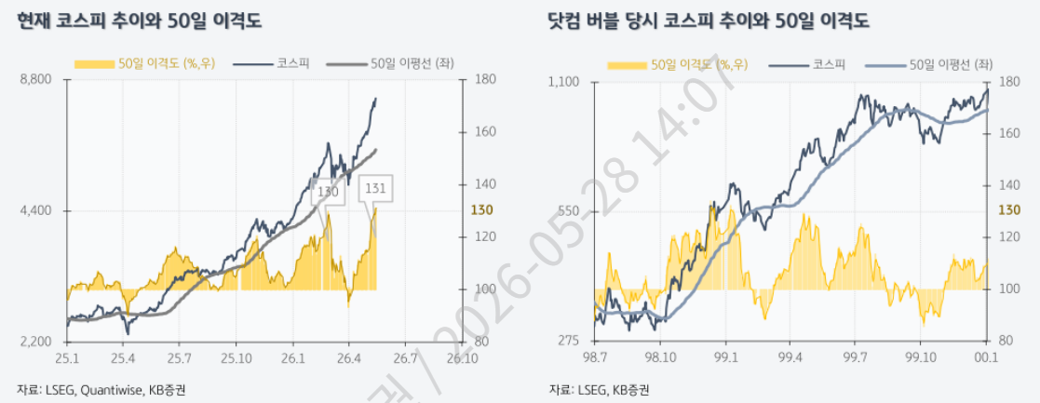
주가 과열에 대한 기술적 관리도 병행할 예정입니다. KB증권의 이은택 의원의 이그전 리포트에 의하면 50일 이동평균선 이격도가 과도하게 확대되는 경우 1~3주 내 단기조정 가능성이 높아질 수 있습니다. 따라서 주요 이평선과 이격이 과도하게 확대되는 경우 포트폴리오를 단기적으로 방어적으로 구축하는 판단을 할 예정입니다. 과거 강한 상승장에서도 -10% 내외의 단기조정은 자주 나타났습니다. 이때 조정은 주요 이동평균선(보고서에서는 50일) 부근에서 지지를 받는 경우가 많았습니다. 다만 이러한 해석은 경기 사이클이 반등하고 있다는 전제가 있을 때 유효합니다. 즉 ISM 지수 등 경기 선행지표가 개선되는 국면이라면, 50일 이평선은 단기조정의 유효한 1차 지지선으로 작동할 가능성이 높다고 판단해 운용에 참고할 예정입니다.

3.2 자산군별 방향성
자산군 | 방향성 | 운용 원칙
해외주식 (지수) | 확대 | AI·반도체 구조적 헤게모니를 광범위하게 담는 지수 ETF. 섹터 상한 초과 시 완충. 상한(30%) 내 운용
해외주식 (섹터) | 확대 | AI·반도체 기술 진입장벽형 집중 노출. 해외주식_섹터 상한(10%) 내 운용
국내주식 (지수) | 확대 | 반도체·AI·전력 구조적 헤게모니 간접 반영. 국내주식_지수 상한(30%) 내 운용
국내주식 (섹터) | 최대 확대 | 반도체·AI·전력 섹터 ETF 집중 편입. 국내주식_섹터 상한(15%) 내 운용
금리연계형/초단기채권 | 유지 | 위험자산 상한 충족 후 잔여 비중. 3국면 대피처 및 유동성 버퍼. 상한(50%) 내 운용
국내채권 (단기) | 소극적 편입 | 단기 국고채·통안채 한정. 장기채 편입 제외
해외채권 / FX·원자재 | 조건부 | 미국 장기채·FX: 편입 제외. 원자재: AI 인프라 수요와 구조적으로 연결된 자산(구리 등)에 한해 GAPS ETF 리스트 내 조건부 편입 검토

3.3 섹터별 ETF 선택 근거
저희 팀은 GAPS ETF 리스트 내 종목을 대상으로 구조적 헤게모니 국면 판단에 따라 편입 종목을 결정합니다. 동일 섹터 내 복수 ETF가 존재하는 경우
- AUM 규모(유동성)
- 기초지수의 구조적 헤게모니 노출도
- 타 ETF와의 중복 여부
를 우선 기준으로 삼습니다. 단, 시장 상황과 국면 변화에 따라 편입 종목은 유연하게 조정될 수 있습니다.
또한 구조적 헤게모니의 핵심 수혜 기업에 대한 실질 노출도를 높이기 위해 ETF 레이어링 전략을 적극 활용할 예정입니다. 동일 기업을 편입한 복수의 ETF를 조합함으로써 개별 ETF의 비중 상한 제약 내에서 특정 핵심 기업의 포트폴리오 내 실질 비중을 의도적으로 확대하는 방식입니다. 어떤 기업을 레이어링 대상으로 선정할 것인지는 구조적 헤게모니 2국면 판단의 결과에 따릅니다.

3.4 헤게모니 이상 신호 모니터링
모든 지표는 무료 공개 소스를 통해 확인합니다. 아래는 대표적인 모니터링 지표와 판단 기준의 예시이며, 실제 위험 판단은 개별 지표의 절대 수준보다 방향성과 변화 속도를 종합적으로 고려하여 판단합니다.

구조적 헤게모니 2국면의 균열을 나타내는 섹터별 선행 신호를 주기적으로 점검합니다. 주요 점검 항목은 다음과 같습니다.
- 반도체(국내·해외): 글로벌 반도체 지수 방향성, 섹터 내 외국인 수급 전환 여부, 빅테크 CapEx 가이던스 방향성, 경쟁국 기술 추격 관련 뉴스 등
- 로봇: 국내 로봇 기업 수주 공시 및 분기 흑자 전환 여부, 피지컬 AI 관련 글로벌 빅테크 발표 동향 (편입 전환 트리거 겸용)
- 조선: 국내 월간 수주량 추이, 주요 조선사 공시 수주 동향, 글로벌 해운 운임 방향성 등
- 방산·우주: 방산 4사 신규 수주 공시, 지정학 리스크 완화 신호 등
- AI 전력인프라·원자력: 데이터센터 전력 수요 관련 빅테크 발표, 국내외 전력기기 기업 수주 공시, 원전 계약 진행 상황 등
- 2차전지·헬스케어: 분기 실적 및 이익 컨센서스 방향성 전환 여부 등 (편입 전환 트리거 겸용)
- 인도: 유가 방향성, Nifty50 이익 컨센서스 흐름
- 공통: 글로벌 변동성 지수(VIX) 방향성, 엔 캐리 청산 리스크(BOJ 금리 결정 + 엔/달러 환율 급변), 원/달러 환율 급변
- 기술적 보조 지표: 주요 지수 및 섹터 ETF의 이동평균선 이격·이탈 여부를 보조적으로 확인하여 단기 과열 또는 조정 구간의 진입 시점을 파악

3.5 운용 기간 내 주요 이벤트 캘린더
자산 운용 기간(2026.06~08) 중 발생할 수 있는 주요 이벤트를 사전에 인지하고, 각 이벤트가 구조적 헤게모니 판단 및 포트폴리오에 미치는 영향을 월별 운용보고서에서 점검할 계획입니다.

6월 — 운용 개시, 최대 변동성 구간
- FOMC 금리 결정(6월 18일, 한국 시간 기준 새벽 3시). 점도표가 함께 발표되는 분기 회의로 시장 변동성이 가장 큰 이벤트입니다. 금리 동결 지속 여부 및 하반기 인하 경로 시그널이 위험자산 비중 판단의 핵심 근거가 됩니다.
- 스페이스X 나스닥 상장(티커 SPCX) — 이르면 6월 12일. 공모 규모 최대 800억 달러(약 117조 원)로 역대 최대 IPO가 될 전망입니다. 글로벌 유동성이 일시적으로 공모 청약으로 쏠리며 AI·반도체 ETF 수급에 단기 공백이 발생할 수 있습니다. 또한 나스닥100 지수 편입 규칙 변경으로 상장 후 15거래일 내 나스닥100 편입이 가능해져, 나스닥100 ETF(133690)의 구성이 자동으로 변경될 수 있습니다.
- BOJ 금리 결정(6월). 4월 회의에서 복수의 위원이 '다음 회의부터 금리를 인상할 가능성이 꽤 있다'고 언급한 바 있어 6월 인상 가능성이 있습니다. 엔 캐리 청산 리스크 직결 이벤트이므로 주의가 필요합니다.
- 미국 5월 CPI·PPI 발표(6월 중순). 인플레이션 방향성 확인 및 FOMC 결정과 연동됩니다.

7월 — 빅테크 실적 시즌
- FOMC 금리 결정(7월 30일, 한국 시간 기준 새벽 3시). 점도표 없는 일반 회의, 6월 결정의 연장선입니다.
- 빅테크 2분기 실적 발표(7월 중~하순). 알파벳·MS·메타·아마존·애플 순으로 발표됩니다. CapEx 가이던스 방향성이 AI 반도체 구조적 헤게모니 2국면 지속 여부의 핵심 판단 근거이므로, 저희 팀 포트폴리오 전체 방향성에 가장 직접적인 영향을 미치는 이벤트입니다.
- 국내 반도체 2분기 실적 발표(7월 말). SK하이닉스·삼성전자 영업이익률 추이 확인 및 구조적 헤게모니 2국면 지속 여부 재점검이 필요한 구간입니다.
- SK에코플랜트 코스피 상장(7월 데드라인). AI 인프라 테마 관련 국내 유동성 분산 가능성이 존재합니다.

8월 — 실적 시즌 마무리, 잭슨홀 미팅 등 단기 변동성 주의
- 미국 7월 고용·물가 지표(8월 초~중순). 잭슨홀 심포지엄과 연달아 발표되며, 두 이벤트의 조합이 9월 FOMC 금리 방향성을 시장이 선반영하는 근거가 됩니다.
- 잭슨홀 경제 심포지엄(8월 하순). 연준 의장의 하반기 통화정책 방향 힌트가 제시됩니다. 금리 인하 경로 변화 시 위험자산 전반에 즉각적 영향이 발생합니다.
- 엔비디아 2분기 실적 발표(8월 말). 운용 기간 중 가장 중요한 단일 이벤트입니다. 가이던스 방향성이 AI 반도체 섹터 전체의 3국면 전환 여부를 결정짓는 신호입니다.

3.6 운용 기간 시나리오
Bear 시나리오 발화 경로
저희 팀은 구조적 헤게모니 2국면이 지속될 것으로 판단하지만, Bear 시나리오의 발화 경로를 사전에 인지하고 모니터링합니다. 다음 세 가지가 복합적으로 발생할 경우 아래 Bear 대응 전략을 활용할 계획입니다.
- 빅테크 차입 구조 전환 리스크: 하이퍼스케일러들이 자사 유보금이 아닌 외부 차입 구조로 전환되기 시작했습니다. 빅테크들의 채권 발행량 증가는 채권금리를 높여 멀티플 압축으로 이어질 수 있습니다.
- 데이터센터 건설 일정 차질 리스크: 2027년까지 계획된 글로벌 데이터센터 가동 일정이 환경 반대·전력 인프라 부족·인허가 지연으로 뒤틀릴 경우 AI 반도체 수요에 단기 공백이 발생합니다.
- 감가상각·자산 감손 Big Bath 리스크: 데이터센터 가동이 지연되면 대규모 CapEx가 회계상 감손 처리되어 과거 건설사 빅배스 사태와 유사한 충격이 기술주·반도체 시장에 재현될 수 있습니다.

시나리오별 대응 전략
시나리오 | 핵심 조건 | 대응 전략
Bull | CapEx 확대 + 빅테크 가이던스 상향 + 기술 격차 유지 + 유가 안정화 | 반도체·방산·조선 등의 비중 최대화. 인도·원자력 조건부 편입 고려. 위험자산 70% 상한 활용
Base | AI 수요 유지 + 연준 동결 지속 + 기술 장벽 현상 유지 | 현 방향성 유지. 정기적으로 구조적 헤게모니 국면 재점검. 섹터 간 비중 소폭 전환
Bear | CapEx 하향 또는 가이던스 미달 + 글로벌 변동성 급등 등 | 위험자산 30% 이하로 단계적 축소. 안전자산 ETF로 이동 후 핵심 자산 밸류에이션 압축 시 재진입 준비

참고 문헌 및 출처
※ 단행본·보고서는 저자·제목·출판사·연도 순으로, 온라인 자료는 사이트명·URL·접속일 순으로 표기함.
[단행본]
DB증권(구 동부증권) 스몰캡팀, 『투자의 定石』 1·2·3부 합본, DB증권, 2011·2016.
주식의코드, 『1%를 읽는 매크로 투자 주식의 코드』, 베가북스, 2024.
[기업·기관 공식 자료]
SK하이닉스 뉴스룸, 「2026년 1분기 경영실적 발표」, 2026.04.23. https://news.skhynix.co.kr/q1-2026-business-results/ (접속일: 2026.05.27)
TSMC, 「2026년 1분기 실적 발표 컨퍼런스콜」, 2026.04.16. https://investor.tsmc.com (접속일: 2026.05.27)
Federal Reserve, 「FOMC Statement」, 2026.04. https://www.federalreserve.gov/monetarypolicy/fomccalendars.htm (접속일: 2026.05.27)
IMF, 「World Economic Outlook Update」, 2026.04. https://www.imf.org/en/Publications/WEO (접속일: 2026.05.27)
KDI, 「KDI 경제전망 2026 상반기」, 2026. https://www.kdi.re.kr (접속일: 2026.05.27)
자본시장연구원, 「2026년 거시경제 주요 이슈」, 2026.02. https://www.kcmi.re.kr (접속일: 2026.05.27)
KOTRA, 「미국 대형변압기 시장동향」, 2025.07. https://dream.kotra.or.kr (접속일: 2026.05.27)
e-나라지표, 「조선산업 동향」, 2026.04. https://www.index.go.kr/unity/potal/main/EachDtlPageDetail.do?idx_cd=1151 (접속일: 2026.05.27)
[언론·리서치]
뉴스핌, 「[GAM] 엔비디아 1분기 결산 정리」, 2026.05.21. https://www.newspim.com/news/view/20260521000744 (접속일: 2026.05.27)
글로벌이코노믹, 「빅테크 AI 투자 1000조 돌파 전망」, 2026.04.30. https://www.g-enews.com/article/Global-Biz/2026/04/2026043008172462879a1f309431_1 (접속일: 2026.05.27)
글로벌이코노믹, 「K조선 빅3, 1분기 영업익 2조 돌파」, 2026.05.07. https://www.g-enews.com (접속일: 2026.05.27)
디일렉, 「삼성전자 2026년 1분기 실적발표 컨퍼런스콜 전문」, 2026.04.30. https://www.thelec.kr (접속일: 2026.05.27)
디지털데일리, 「방산4사 1분기 호실적 예고」, 2026.04.09. https://www.ddaily.co.kr (접속일: 2026.05.27)
다음뉴스, 「원전·가스터빈 수주 쌓인 두산에너빌리티」, 2026.05.14. https://v.daum.net (접속일: 2026.05.27)
ZDNet Korea, 「유럽 전기차 살아나자 K배터리 기대감」, 2026.05.14. https://zdnet.co.kr (접속일: 2026.05.27)
대신증권, 「[2026.05 시황] S&P500 신고가 경신」, 2026.05.06. https://money.daishin.com (접속일: 2026.05.27)
DB증권, 「2026년 K방산 수출 퀀텀점프 전망」, 2026.03. https://www.db-fi.com (접속일: 2026.05.27)
Trading Economics, 「일본 기준금리·엔화 환율」, 2026.05. https://ko.tradingeconomics.com (접속일: 2026.05.27)
메리츠증권, 「국내 증시 밸류에이션 분석」, 2026.05. https://www.meritz.co.kr (접속일: 2026.05.27)
한국은행, 「2026년 5월 금통위원의 6개월 후 조건부 금리전망(점도표)」, 2026.05.28. https://www.bok.or.kr (접속일: 2026.05.28)
파이낸셜뉴스, 「금통위 통화정책방향 결정문 전문」, 2026.05.28. https://www.fnnews.com/news/202605280938274091 (접속일: 2026.05.28)
유진투자증권, 「글로벌 바이오/제약 2026년 전망」, 2026.01.07. https://www.eugenefn.com (접속일: 2026.05.27)
조선비즈, 「韓 MSCI 비중, 中 턱밑 추격…대만은 이미 중국 제쳤다」, 2026.05.20.
https://biz.chosun.com/stock/stock_general/2026/05/21/M5X6GQ3WIZFDBEASBHEALIBNGA/
(접속일: 2026.05.28)
다음, 「한국, MSCI 신흥국 지수서 중국 제쳤다...대만과 '투톱' 체제」, 2026.05.26.
https://v.daum.net/v/20260527170149354?f=p
(접속일: 2026.05.28)
연합인포맥스, 「[금융대상] "3저 호황·반도체 사이클 적중" 투자전략 베스트하우스 KB증권」, 2026.01.29.
https://kbthink.com/news-list/view.html?newsId=20260130083004057
(접속일: 2026.05.28)
연합인포맥스, [전문] 5월 금융통화위원회 통화정책방향문 및 점도표, https://news.einfomax.co.kr/news/articleView.html?idxno=4417146, 2026.05.28. (접속일 : 2026.05.28)
KB증권 이은택의 이그전, 「증시 급락 코멘트: 50일 이평선의 이격도」, 2026.05.15. (접속일: 2026.05.28)
KB증권, 「로봇산업 주가전망, 목표주가 - 26.05.12.」, 2026.05.12.
https://kbthink.com/securities-view.html?docId=20260511080216703K
(접속일: 2026.05.28)
[온라인 사이트]
네이버 블로그, 「몇 개의 그래프들 - 빅테크들 1Q26 실적 - 클라우드 수요 가속화, 메모리 수급」, 2026.05.01. https://blog.naver.com/tosoha1/224271930953 (접속일: 2026.05.28)
네이버 블로그, 「NVIDIA 1Q26 실적」, 2026.05.21. https://blog.naver.com/tosoha1/224292512992 (접속일: 2026.05.28)

